Cenário Semanal
Cliente: Empresa Norte Energia – Usina Belo Monte
Período: 02.01 a 08.01

No período de 02 a 08 de janeiro, os parceiros online da Rede de Mobilização Social (RMS) disseminaram as mensagens divulgadas sobre a usina a partir das informações disponibilizadas. Apenas dois comentários foram recebidos nesse período, um a favor da discussão sobre a construção da usina, e o outro contra.

Total: 576 inserções

Site RMS (Blog): 33

33 visualizações do texto “Usina Belo Monte: Para debater é preciso se informar”, segundo Google Analytics.

Site RMS (Biblioteca): 04

04 visualizações do boletim de rádio da biblioteca “Usina Belo Monte”, segundo Google Analytics.

Site RMS em outras plataformas
Inserções no Twitter do site RMS: 07

06 inserções de mensagens no Twitter.

01 interação de usuários

Inserções no Facebook Perfil do site da RMS: 13

- 03 mensagens publicadas.
- 08 usuários curtiram as mensagens publicadas.
- 02 usuários comentaram as mensagens

Inserções no Facebook Página do site da RMS: 509

- 04 mensagens publicadas.
- 04 usuários curtiram a mensagem publicada.
- 01 usuário comentou as mensagens
- 495 usuários foram alcançados* pelas mensagens publicadas, segundo dados estáticos do Facebook.

* Alcance: é o número de pessoas que viram as publicações.

Contagem de cliques: 10
- 05 cliques foram registrados no link “Usina Belo Monte: Para debater é preciso se informar”, segundo a ferramenta Bit.ly.
- 05 cliques no boletim de rádio “Usina Belo Monte” na biblioteca do site RMS, segundo a ferramenta Bit.ly
DESTAQUES DO FACEBOOK SITE RMS

Nome: Marília Peçanha Barreto Peçanha
Local: Rio das Ostras (RJ)
Avaliação: Negativa
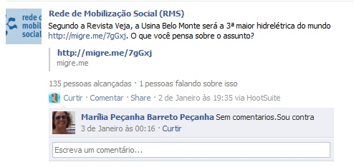

DESTAQUES DO TWITTER SITE RMS
Nome: E Viveiros de Castro
Local: Não informado
Avaliação: Positiva
